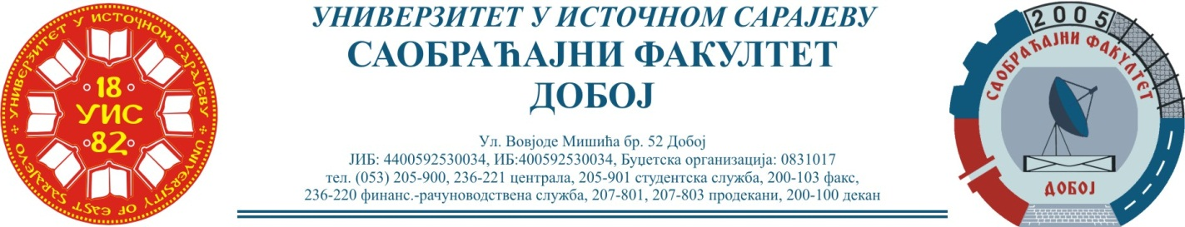
Добој: 16.10.2023. године ШКОЛСКА: 2022/2023

РЕЗУЛТАТИ ДЕВЕТОГ ИСПИТНОГ РОКА

ПРЕДМЕТ: „ТРАНСПОРТНА СРЕДСТВА И УРЕЂАЈИ“

Одржаног данa: 13.10.2023. године
Р.  бр. | ПРЕЗИМЕ И ИМЕ |  | БРОЈ  ИНДЕXА | ПРЕДИСПИТНЕ ОБАВЕЗЕ  Пред.+вј.+семр.=Ук  Могуће 30 бодова |  | ОСТВАРЕНИ БРОЈ БОДОВА НА И. РОКУ |  | Оцјена
 |  |  |  |  |  | З₁+З₂+З₃=Укуп. макс. 35 бодова | Теорија макс. 35 бодова | Оцјена
1. |  | Радуловоић Александар | 1008/15 |  | 0+ 0+ 0= 0 | 0+ 14+ 5=19
2. |  | Ступар Немања | 1615/21 |  | 3+ 8+10=11 | 0+ 14+ 3=17
СТУДЕНТИ КОЈИ СЕ УСЛОВНО ПОЗИВАЈУ НА УСМЕНИ
4. |  | Дробић Драгана | 1572/21 |  | 5+ 8+10=23 | 0+ 0+ 0= 7

Усмени испитни термин је у сриједу 18.10.2023. године у 12⁰⁰ сати у једној од слободних учионица (13 или 14).

Предметни асистент:
___________________
Еремија Милан, ма.

Предметни професор:
_________________________
др Здравко Б. Нунић, ред. проф

